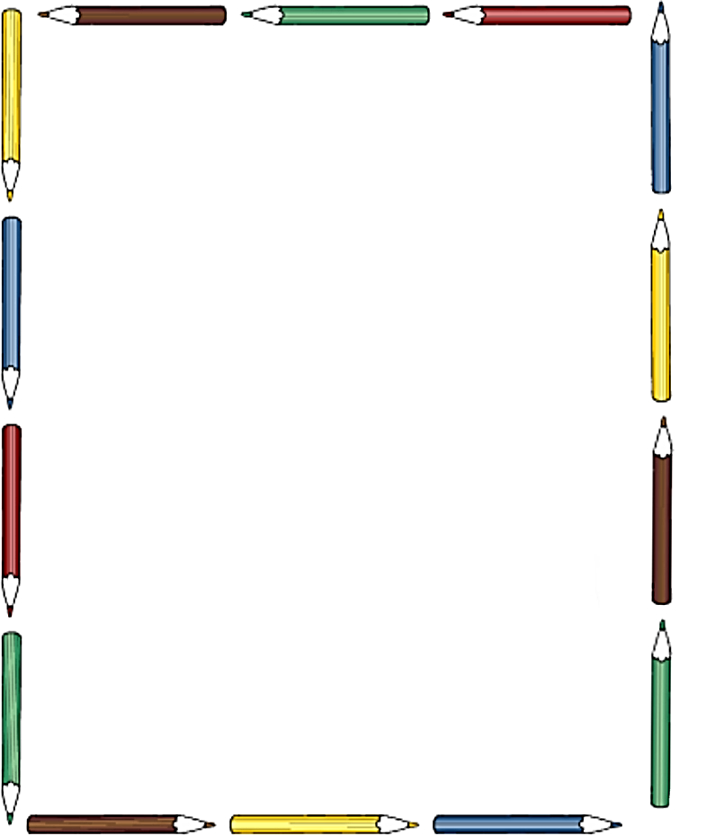**[Как научить ребенка правильно держать ручку](https://vk.com/4itaika)**

* Как правильно держать ручку  
  Ручка должна лежать на левой стороне среднего пальца. Указательный палец придерживает ручку сверху, большой придерживает ручку слева. Не нужно сжимать ручку слишком сильно. Если указательный палец слегка приподнимется, ручка не должна падать. Во время письма рука опирается на мизинец.  
  Расстояние от кончика ручки до кончика указательного пальца должно быть примерно 1,5 см. Если расстояние слишком маленькое или слишком большое, рука будет уставать при письме.  
    
  ✔ Что важно соблюдать при письме:  
  1. Ребенок должен сидеть прямо.  
  2. Расстояние между ребенком и столом 1,5–2 см.  
  3. Тетрадь лежит под углом 30 градусов. Если тетрадь повернута иначе, ребёнку придётся поворачиваться и сильно наклонять голову.  
  4. Локти лежат на столе.  
    
  Как научить держать ручку правильно?

⃣ C помощью салфетки  
Нужна салфетка или какой-нибудь небольшой предмет. Салфетку нужно сложить в несколько раз и зажать ее мизинцем и безымянным пальцем, остальные пальцы выпрямлены. Свободными пальцами взять ручку. Вместо салфетки можно взять какой-то небольшой предмет.  
В такой ситуации само собой получается взять ручку правильно.  
  
⃣ Держим дротик  
Если ваш ребенок играл в дартс, напомните ему, как надо держать дротик, чтобы он летел в цель – зажать в руке тремя пальцами. Пусть ребенок держит ручку как дротик.  
  
⃣ Специальные приспособления  
Есть устройства, которые надеваются на ручку, в них сделаны выемки для пальцев. Если держать ручку правильно, пальцы попадают в эти выемки, при неправильном захвате пальцам будет очень неудобно. Также есть специальные ручки, в которых уже есть места для пальцев. Такие ручки выпускаются и для правшей, и для левшей.  
Карандаши треугольной формы ребенку проще держать правильно.  
  
⃣ Пинцетный захват  
Нужно взять ручку за верхний край и поставить на стол. Пальцы соскальзывают вниз по ручке и оказываются в правильном положении.  
Теперь нужно только проконтролировать наклон руки ребенка.  
Сначала взрослый может сделать это медленно, потом предложить ребенку повторить за ним.  
  
⃣ Кладем ручку спать

Подходит для маленьких учеников. Пусть ребенок “уложит” ручку или карандаш спать в своей руке: кладем ручку в кроватку – на средний палец, под голову подушечку – указательный, а сверху одеялко – большой палец.  
  
И еще один важный нюанс - кончик ручки смотрит в плечо ребенка.  
  
А ваш ребенок правильно держит ручку?